Compte-rendu de la réunion du copil DAB
du 29-06-2023
en Zoom

Présents :
Bruno Devawrin, Joël Houssais, Bernard Le Floch, Philippe Levrier, : Bernard Marti, Dominique Nasse, Christiane Schwartz,
excusé : Michel Rénéric, André Le Toquin
_____________________

Prochaine réunion :
Vendredi 13 Juillet 2023 à 10h en zoom

Tour de table de l'avancement des points d'action
PhL concernant le déploiement :
les MUX Nationaux seront ouverts sur l'axe Laval Rennes St Brieuc Brest au 1T 2024
La carte correspondante est dans le dossier
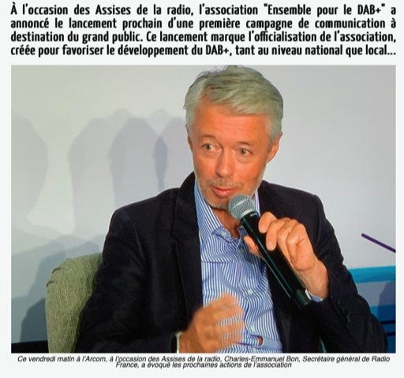
Rennes local fonctionne avec 13 radio, Rennes étendu semble allumé depuis le début de semaine (BrD vérifie qu'il reçoit réellement d'autres chaines)
Concernant la communication, l'association " ensemble pour le DAB+" a annoncé une campagne de communication nationale pour le 3ième trimestre. Elle est dirigée par Charles Emmanuel Bon (fils de M Bon!!!!)
https://www.dabplus.fr/2023-06-16-l-association-ensemble-pour-le-dab-lance-une-campagne-de-communication-a-la-rentree/

MR a contacté Karim El Naggar, nouveau directeur de la BU Audiovisuel de TDF qui a donné son accord pour que TDF participe à la conférence : ce sera Jerôme Hirigoyen ( cv sur linkedin) qui s’y collera. Il avait déjà représenté TDF lors du radiotour de juin 2021. Il devrait fournir une présentation du déploiement des réseaux DAB + en Bretagne. TDF n’y a pas la meilleure part de marché, toutefois

CSz contacts établis (grâce à Vincent Marcatté)avec la Région et BDI pour l'instant sans suite, doivent se poursuivre semaine prochaine. pas de contact avec le CTA ( bras armé de l'Arcom sur la région) PhL fera du lobby pour accélérer

BrD a contacté Benoit Dumas et Guillaume Richardot de AMI la Radio. sont d’accord pour venir parler à notre conférence; Benoit est impliqué dans la rédaction du livre blanc de la Radio
Contact à prendre chez Laser (Guichen)

Info logistique : le dossier DAB sur le site a été rangé. Il y a un dossier "DAB1 Old" qui sert d'archive, un dossier "DAB1 définitif" avec la dernière version de toute nos productions de Juin 2021, un dossier DAB2" de travail où l'on mettra nos productions actuelles.
Si vous avez des difficultés d'accès contact BM. Pour le dépôt vous pouvez aussi envoyer à BM et à moi et nous nous chargerons du dépôt.

La date et configuration de l'évènement
Après débat et au vu des informations ci-dessus notamment celles concernant le lancement au dernier trimestre d'une campagne de Pub par l'Association de promotion du DAB, l'allumage progressif sur l'ensemble de la Bretagne et l'arrivée des multiplex nationaux on convient :
1-Un plan A ambitieux ciblé sur la deuxième quinzaine de Novembre avec un lien région (plutôt que département ou ville de Rennes)
2- un plan B même période format habituel si la région ne fait rien.
On note par ailleurs qu'en novembre on connaitra les dates précises d'ouverture des mux nationaux et avec un peu de chances des émetteurs seront allumés en test et on pourrait démontrer.

On peut aussi envisager de faire un remake au moins de l'expo au T1 2024 au moment du lancement des multiplex nationaux.

Suite à ces décisions, le timing devient très serré avec sur le chemin critique une fois la position de la Région connue, la composition de la conférence.

La conférence
On reste à ce stade sur 1/2 journée donc 2h30. Un strawman à critiquer rapidement sera envoyé à part et mis sur le site. La conférence, cible public éclairé, professionnels non spécialistes ainsi que ceux qui ont participé à l'aventure
Les décisions clés concernent les personnalités notamment étrangères. On maintient l'intention d'en inviter si possible 2.
Sont cités :
Jean Marc Dubreuil (a participé à notre journée du 3 juin 2021) le déploiement y compris l'international
Ralph Schaeffer ( ex HHI) contacté initialement par DN ( parle Français), venu à la TNT....
Jean Pierre Evain (UER) pour un point sur l'avenir p ex 5G, extinction de la FM
Nicolas Curien (père des "arcs et nœuds!!!) maintenant disponible aussi extinction de la FM
Hervé Godechot
Franz Kozamerdik (comment ça s'est fait, actuellement "homme DAB" à l'UER)
Christophe Doch
En interne, BLF, M Lever, DP???? qui a répondu positivement à D Wood dans un autre contexte.
Les radios locales par ex celles contactées par BrD.
Industriels : Digidia,Teamcast/Enensys, mais Gérard Faria ne répond plus, autre???
Les autres moyens de consommer la radio doivent aussi être traités. trouver les stat qui existent (à l'ARCOM)
L'ARCOM prépare un livre blanc sur la radio Mais il ne sera sorti qu'en 2024.
Aussi reprendre contact avec les correspondants de Radiotour ( CSZ)

Le 4 pages :
Il en existe une version mais qui n'a pas subi la revue finale.
La dernière version est sur le site pour relecture et critique. BrD et BLF font une première relecture sans urgence ( Aout)
Il faut à coup sûr ajouter un intercalaire sur le déploiement en Bretagne ( carte et composition des multiplex). PhL proposera les contenus et BM et ALT feront la mise en page.

Les films
Ils sont en version finale dans le site. Néanmoins il peut être utile de les revoir et d'identifier de petits défauts. Le commentaire de DN sur les panneaux s'applique peut être aussi sur le film? BM vérifie que la dernière version est bien sur le site et BLF fait la relecture

L’exposition

Les panneaux :
Les panneaux existent. On peut les revoir individuellement ou "en situation" grâce au film de la visite virtuelle ( il est sur le site).
DN notamment indique que l'approche actuelle n'est pas suffisamment grand public, pas assez progressive. 2 axes possible soit les reprendre tous soit faire en introduction du son et du canal un panneau "description générale". Vu les délais cette deuxième approche est adoptée. DN, BLF, BM BrD réfléchissent à ce qu'il faut faire. On peut aussi imaginer un commentaires enregistré lié à certains panneaux ( ceux de détail) en son pur, ou en montage AV rapide ( accès via QR code par ex). Voir aussi lsi es panneaux 50 ans sont utiles.
DN fait au mieux un premier jet ( papier court) pour nous faire réagir
Les deux premiers panneaux histoire de la radio sont par contre validés.
CSZ doit ajouter sur le site les panneaux de la fête de la Science.
(hors réunion on dispose aussi d'une grande frise de l'histoire de la radio faite pour l'espace des sciences que l'on pourra utiliser)
Ajouter nécessairement le déploiement en Bretagne (même contenu que le leaflet).
Revoir aussi les panneaux futurs.
Tous font cette relecture et envoi à tous cette critique

Matériel :
La visite virtuelle de l’exposition permet de voir ce qu'on a et ce qui manque. JH y regarde pour voir ce qui est toujours dispo et s'il faut en chercher d'autres.

